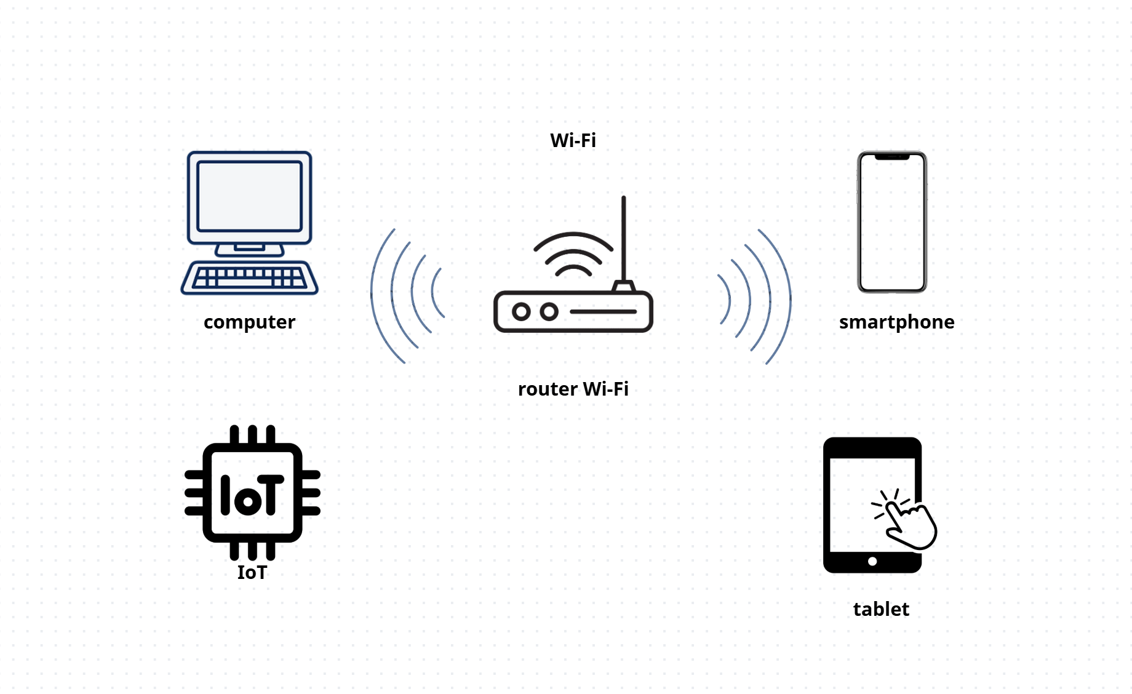

**Kết nối & xác thực**

Thiết bị gửi tín hiệu dò (probe) → Router trả lời.

Thiết bị và Router thực hiện **bắt tay (handshake)** để xác thực (ví dụ WPA2/WPA3).

Sau khi được cấp **địa chỉ IP** (qua DHCP), thiết bị trở thành một nút trong mạng LAN không dây.

**Mã hóa & đóng gói**

Dữ liệu từ ứng dụng (web, video call…) được đóng gói thành các gói IP/TCP/UDP.

Wi-Fi thêm lớp **MAC (Media Access Control)** và **mã hóa** (AES trong WPA2/WPA3) để bảo vệ.

**Truyền qua sóng vô tuyến**

Router và thiết bị giao tiếp bằng **sóng radio**.

Chuẩn 802.11 quy định cơ chế **CSMA/CA**:

Thiết bị “lắng nghe” kênh; nếu kênh rảnh thì phát.

Giảm va chạm tín hiệu khi nhiều thiết bị cùng truyền.

**Xử lý tại Router**

Router nhận gói, giải mã, rồi:

Chuyển đến **Internet** (nếu là gói ra ngoài) thông qua modem.

Hoặc gửi tới **thiết bị nội bộ** (ví dụ máy in, thiết bị IoT khác).

**Tín hiệu phản hồi**

Thiết bị đích gửi gói ACK (acknowledgement) để xác nhận đã nhận.

Nếu mất gói, quá trình truyền lại tự động diễn ra.